ПАМЯТКИ
по профилактике туберкулеза

Памятка №1

Что такое туберкулез?

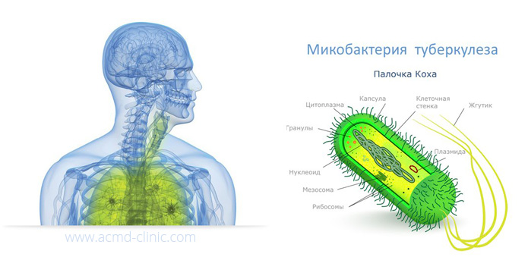
Туберкулез (чахотка) – это инфекционное заболевание, вызываемое микобактериями туберкулеза, которые часто называют палочками Коха. Заболевание развивается только в ответ на размножение в организме человека этих микробов.
Туберкулёз – это проблема всего человечества. К настоящему времени около трети населения мира инфицированы микобактериями туберкулёза. Каждый год 1% населения планеты инфицируется туберкулёзом. Ежегодно регистрируют примерно 8,4 миллиона новых случаев туберкулёза и примерно 2 миллиона человек умирают от этого заболевания.
Туберкулёз это не просто социально обусловленное заболевание, а заболевание инфекционное. Заболевание, которое передаётся от человека к человеку воздушно - капельным путём, то есть при кашле и даже разговоре. К сожалению, определить по внешнему виду эпидемически опасного больного не представляется возможным.
Туберкулёз не зря называют «коварным» заболеванием. И это правда! Выраженные симптомы заболевания, увы, проявляются зачастую только при необратимых изменениях в лёгких. В большинстве же случаев - заболевший туберкулёзом человек длительное время чувствует себя удовлетворительно.
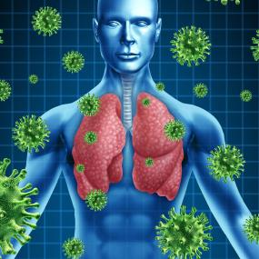
Как можно заразиться туберкулезом? Источник заболевания – больной заразной (открытой) формой туберкулеза. Во время разговора, чихания, кашля он выделяет в окружающую среду с капельками мокроты огромное количество возбудителей, которые после высыхания мокроты долго остаются жизнеспособными, особенно в слабоосвещенных местах. Даже в высохшей мокроте и на различных предметах они выживают до шести-восьми месяцев.
Это обуславливает возможность контактно-бытовой передачи через посуду, белье, книги. Без своевременной изоляции и лечения каждый человек с активной формой туберкулеза может заразить до 10 - 15 человек в год. Болезнь может поразить любого человека, независимо от его социального положения и материального достатка.
Пути передачи. Наиболее часто туберкулез распространяется воздушно-капельным путем и поражает в первую очередь легкие. Заражение происходит при вдыхании пыли, содержащей туберкулезную палочку. Риск заражения увеличивается в плохо проветриваемом помещении, при тесном контакте с больным, при большой скученности людей. Очень редко заразиться туберкулёзом можно в случае употребления в пищу продуктов от больных животных – молока, творога и т.д.
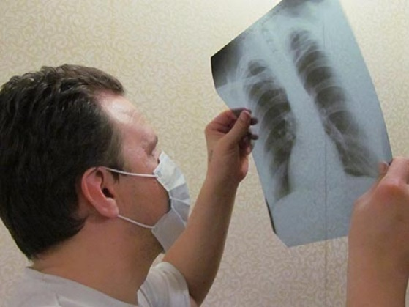
Что же происходит при вдыхании туберкулезных палочек? В большинстве случаев, если иммунная система человека находится в норме, вдыхание туберкулезных палочек не приводит к заболеванию в активной стадии. К попавшим в дыхательные пути микобактериям устремляется целое войско клеток-защитников, которые поглощают и убивают большую часть болезнетворных микроорганизмов. Но некоторые микобактерии могут уцелеть и в течение долгого времени оставаться неактивными. Таким образом, «нападение» болезнетворных организмов на организм остается без последствий. Однако, спустя месяцы и даже годы, при ослаблении иммунитета в результате какой-либо другой болезни, недостаточного питания или стресса, бактерии туберкулеза начинают размножаться, уничтожая своей массой клетку-хозяина и полагая начало развитию активного туберкулеза.
В некоторых случаях при первом же попадании инфекции в организм бактерии могут размножаться, вызывая серьезные повреждения легочной ткани. Это случаи активного легочного туберкулеза, который может стать источником дальнейшего распространения инфекции.
В ряде случаев болезнетворные бактерии, попав в легкие, могут по лимфатическим сосудам или с током крови переноситься в другие части тела, попадая в почки, кости и суставы, мозг и т.д. При хороших защитных силах организма микобактерии остаются в неактивном состоянии долгое время, но при ослаблении организма в этих частях тела также может развиться туберкулез.

Что может снизить защитные силы вашего организма? Если в дыхательные пути попадет слишком большое количество туберкулезных палочек - микобактерий, организм может не справиться с таким натиском. Если Вы длительное время общаетесь с больным туберкулезом, ваш организм подвергается постоянным атакам, и может настать момент, когда он больше не сможет эффективно сопротивляться инфекции. Известны также другие факторы, содействующие развитию микобактерий в организме:
- стресс - душевное или физическое перенапряжение;
- неумеренное потребление алкоголя;
- курение;
- недостаточное или неполноценное питание;
- другие болезни, ослабляющие организм.

Памятка №2

Причины туберкулеза

Попадание возбудителя не всегда заканчивается заболеванием. Иммунитет здорового человека подавляет размножение возбудителя туберкулёза и держит этот процесс в течение длительного времени под контролем. По статистике, из 100 здоровых человек, в организм которых попала микробактерия туберкулёза, лишь 5 заболеют сразу. Факторы, способствующие заболеванию туберкулёзом:
- неблагоприятные экологические и социальные условия жизни;
- переохлаждение;
- неправильное и неполноценное питание;
- стрессы, отрицательные эмоции;
- наркомания, курение, алкоголизм;
- наличие сопутствующих заболеваний (болезни лёгких, язвенная болезнь желудка или двенадцатиперстной кишки, диабет, ВИЧ-инфекция и др.).
Люди, у которых риск заболеть туберкулёзом очень высокий (группа риска):
- злоупотребляющие алкоголем, курящие, потребители наркотиков;
- лечащиеся препаратами, снижающими иммунитет;
- недавно перенесшие туберкулёз;
- болеющие ВИЧ-инфекцией;
- болеющие сахарным диабетом;
- плохо питающиеся.
Наиболее частой локализацией туберкулеза являются органы дыхания. Туберкулез может также поражать лимфоузлы, костную ткань, в том числе позвоночник, ткани, окружающие сердце (перикард), органы пищеварения, почки и мочеиспускательный канал. Иногда туберкулез вызывает воспаление головного или спинного мозга.

Памятка №3

Как уберечься от заболевания?

Чтобы не заболеть туберкулезом, необходимо вести здоровый образ жизни. Для крепкого здоровья нужна здоровая нервная система, поэтому важно избегать стрессов. Пища должна быть полноценной, обязательно должна содержать достаточное количество белков. Важным условием для поддержки здоровья должна быть ежедневная нормированная физическая нагрузка. Методами раннего выявления туберкулеза являются:
- флюорографическое обследование (ФЛО с 15 лет);
- иммунодиагностика (детям до 17 лет);
- бактериологический метод (исследование мокроты).
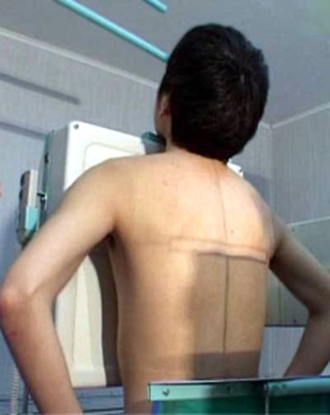
Флюорографические осмотры – основной и пока единственный способ выявления начальных форм заболевания туберкулезом у взрослых и подростков, обследование необходимо проходить ежегодно. Запомните, что уклонение от обследования приводит к заражению окружающих, выявлению уже тяжелых форм заболевания, которые могут привести к инвалидности и даже смерти, тогда как своевременно выявленный туберкулез может быть излечен. Своевременное выявление заболевания на ранних стадиях дает возможность полностью излечить заболевание, вернуть здоровье, а с ним и привычный ритм и стиль жизни.
Где можно пройти обследование? Флюорографическое обследование грудной клетки можно сделать в поликлинике по месту жительства. При подозрении на туберкулез участковый врач или врач-специалист после клинического дообследования направит на консультацию к фтизиатру в противотуберкулезный диспансер.
Кто должен чаще осматриваться на туберкулез? Существует несколько уязвимых групп граждан и профессиональных категорий специалистов, которые в силу различных причин должны чаще обследоваться на туберкулез. Два раза в год должны проходить осмотр:
- военнослужащие, проходящие военную службу по призыву;
- работники родильных домов (отделений);
- лица, находящиеся в тесном бытовом или профессиональном контакте с источниками туберкулезной инфекции;
- лица, снятые с диспансерного учета в туберкулезном учреждении или подразделении в связи с выздоровлением в течение первых 3-х лет после снятия с учета;
- лица, перенесшие туберкулез и вылечившиеся от него самостоятельно, но имеющие остаточные изменения в легких в течение первых 3-х лет с момента выявления остаточных изменений;
- ВИЧ-инфицированные;
- лица, состоящие на диспансерном учете в наркологических и психиатрических учреждениях;
- лица, освобожденные из следственных изоляторов и исправительных учреждений в течение первых 2-х лет после освобождения;
- подследственные, содержащиеся в следственных изоляторах, и осужденные, содержащиеся в исправительных учреждениях.
Один раз в год должны проходить обязательный осмотр на туберкулез:
- больные хроническими неспецифическими заболеваниями органов дыхания, желудочно-кишечного тракта, мочеполовой системы, сахарным диабетом;
- лица, получающие кортикостероидную, лучевую и цитостатическую терапию;
- лица, принадлежащие к социальным группам высокого риска заболевания туберкулезом: без определенного места жительства, мигранты, беженцы, вынужденные переселенцы, проживающие в стационарных учреждениях социального обслуживания и учреждениях социальной помощи для лиц без определенного места жительства и занятий;
- работники учреждений для детей и подростков: социального обслуживания, лечебно-профилактических, санаторно-курортных, образовательных, оздоровительных и спортивных.
Необходимо отметить, что кроме вышеуказанных групп, обязанных проходить осмотр на туберкулез один раз в год, профилактическим осмотрам на туберкулез не реже 1 раза в год подлежит и прочее население, проживающее на территории края независимо от рода деятельности и места работы. Кроме того, в индивидуальном (внеочередном) порядке осматриваются:
- лица, обратившиеся за медицинской помощью с подозрением на заболевание туберкулезом;
- лица, проживающие совместно с беременными женщинами и новорожденными;
- граждане, призываемые на военную службу или поступающие на военную службу по контракту;
- лица, у которых диагноз «ВИЧ-инфекция» установлен впервые.
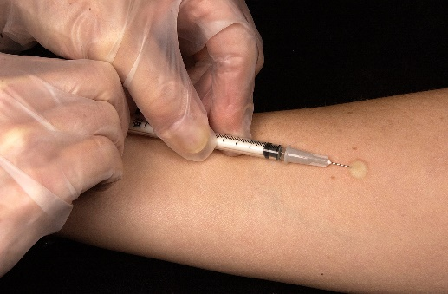
Помните, что ежегодное прохождение ФЛО и постановка реакции Манту поможет Вам вовремя диагностировать ранние стадии туберкулеза, своевременно устранив нежелательные последствия, избавит Вас от продолжительного лечения и обезопасит Ваших близких от заражения очень опасной болезнью – это туберкулез.

